**现代操作系统应用开发实验报告**

**学号：**13331087 **班级 ：** 教务4班、下午班

**姓名：**黄俊杰 **实验名称：** 音效控制

1. **参考资料**

第十三周课件

1. **实验步骤**

请在这里简要写下你的实验过程。

1. 实现鼠标监听器的逻辑
2. 布置动画场景
3. 运行调试
4. **实验结果截图**

请在这里把实验所得的运行结果截图。

启动后画面

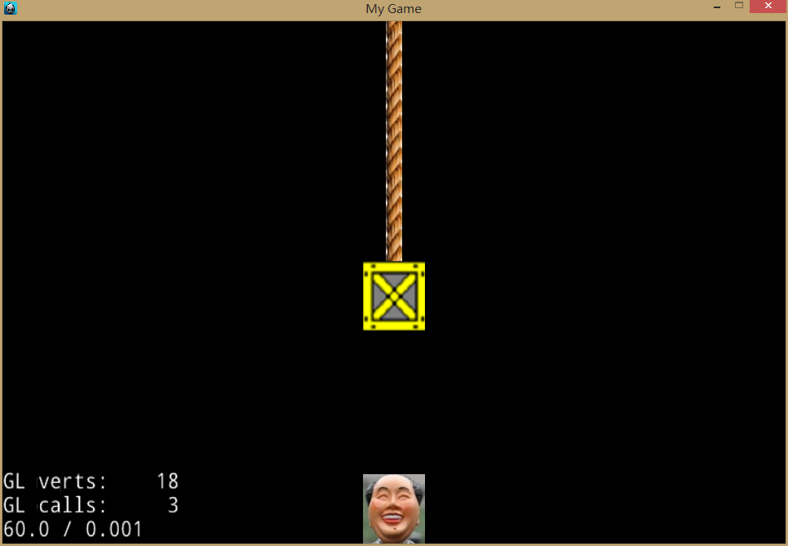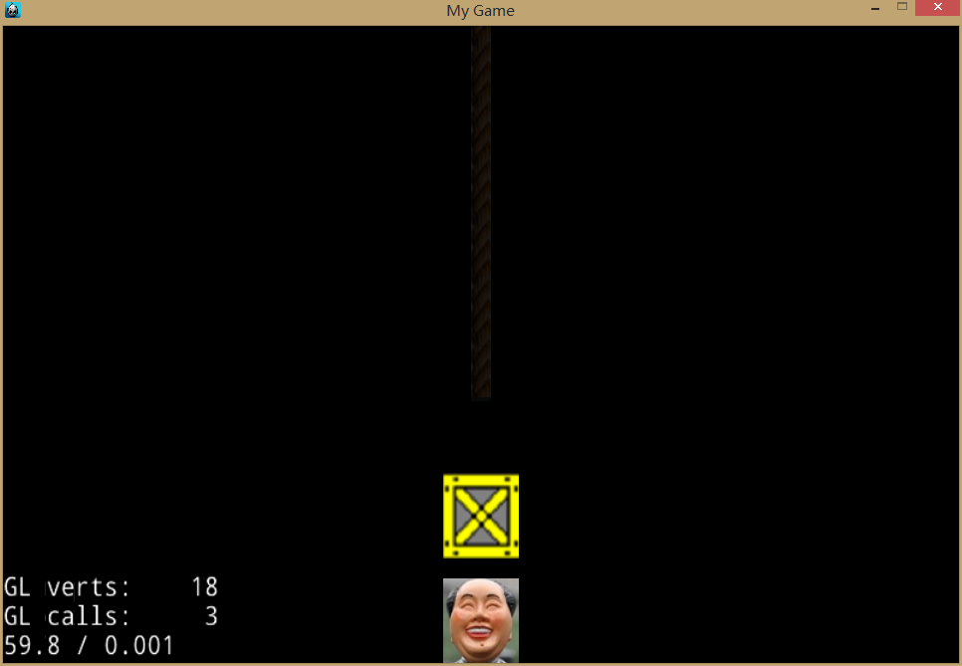

割断绳子

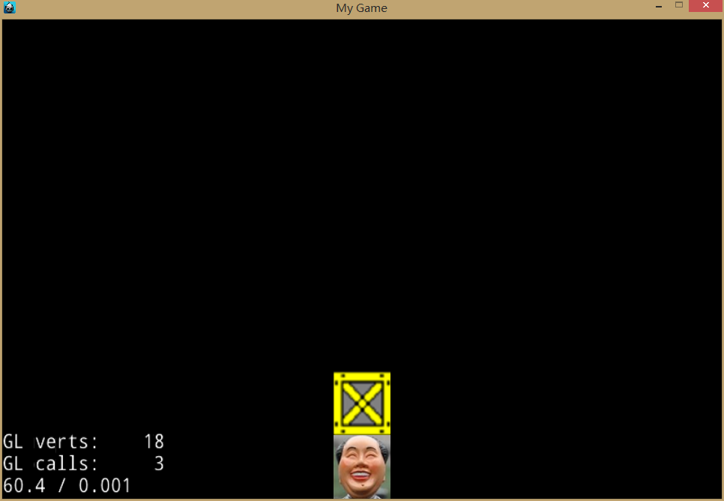

最后结果

1. **实验过程遇到的问题**

请在这里写下你在实验过程中遇到的问题以及解决方案。

1. 绳子太长

解决方案：把y坐标向上一定绳子的一半长度

1. 随便一划就导致盒子下落

解决方案：切割绳子控制逻辑判断错误，修正判断逻辑

1. 箱子下落后，背景音乐还没有停止，只能再点一下才能停止

解决方案：暂无

1. **思考与总结**

请在这里写下你本次试验的心得体会以及所思所想。

这个星期的作业又是赶deadline弄出来的，实在是不好。而对于总体代码的理解，还算是比较快入手，如果早一点做功课的话，做出来的效果应该会更加好。

作业要求：

1. 命名要求: 学号_姓名_作业编号，例如12330056_胡丽晶_hw1。
2. 实验报告提交格式为pdf。
3. 实验内容不允许抄袭，我们要进行代码相似度对比。如发现抄袭，按0分处理。
4. 提交地址: <ftp://my.ss.sysu.edu.cn/~zhgf/Win8Training/>，截止时间：本周日晚12点前。